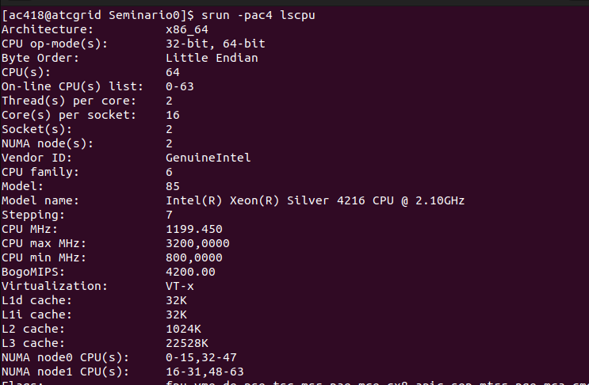  2º curso / 2º cuatr.  Grados Ingeniería Informática |  | Arquitectura de Computadores (AC)  Cuaderno de prácticas.  Bloque Práctico 0. Entorno de programación.  Estudiante (nombre y apellidos):Lucas Hidalgo Herrera  Grupo de prácticas y profesor de prácticas:GIIM 1, Mancia Anguita López

Algunos nombres de archivos no son los comentados en los ejercicios por temas de organización del alumno
Parte I. Ejercicios basados en los ejemplos del seminario práctico
Crear el directorio con nombre bp0 en atcgrid y en el PC (PC = PC del aula de prácticas o su computador personal).
NOTA: En las prácticas se usa slurm como gestor de colas. Consideraciones a tener en cuenta:
- Slurm está configurado para asignar recursos a los procesos (llamados tasks en slurm) a nivel de core físico. Esto significa que por defecto slurm asigna un core a un proceso, para asignar x se debe usar con sbatch/srun la opción --cpus-per-task=x (-cx).
- En slurm, por defecto, cpu se refiere a cores lógicos (ej. en la opción -c), si no se quieren usar cores lógicos hay que añadir la opción --hint=nomultithread a sbatch/srun. Para que con sbatch se tenga en cuenta ---hint=nomultithread se debe usar srun dentro del script delante del ejecutable.
- Para asegurar que solo se crea un proceso hay que incluir --ntasks=1 (-n1) en sbatch/srun.
- Para que no se ejecute más de un proceso en un nodo de cómputo de atcgrid hay que usar --exclusive con sbatch/srun (se recomienda no utilizarlo en los srun dentro de un script).
- Los srun dentro de un script heredan las opciones fijadas en el sbatch que se usa para enviar el script a la cola (partición slurm).
- Las opciones de sbatch se pueden especificar también dentro del script (usando #SBATCH, ver ejemplos en el script del seminario)
- Se recomienda escribir las órdenes directamente en la ventana de comandos (shell) en lugar de usar copy/paste.
- Ejecutar lscpu en el PC, en atcgrid4 (usar en este caso -p ac4) y en uno de los restantes nodos de cómputo
(atcgrid1, atcgrid2 o atcgrid3, usar en este caso -p ac).
(a) Mostrar con capturas de pantalla el resultado de estas ejecuciones.
RESPUESTA:
Ejecución de la orden lscpu sobre atcgrid4:

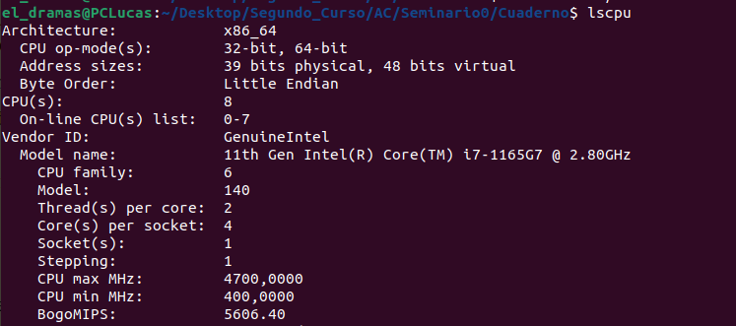
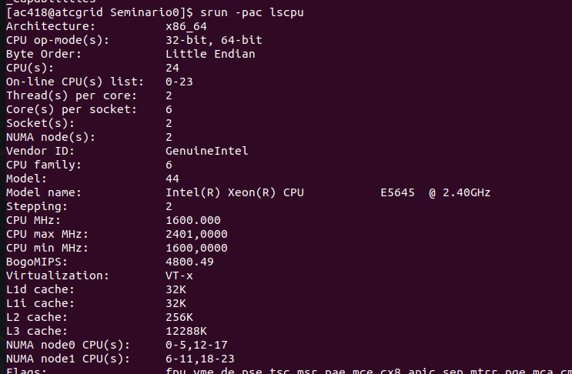
Ejecución de la orden lscpu sobre atcgrid1, atcgrid2 o atcgrid3:

Ejecución de la orden lscpu sobre el PC:

(b) ¿Cuántos cores físicos y cuántos cores lógicos tiene atcgrid4?, ¿cuántos tienen atcgrid1, atcgrid2 y atcgrid3? y ¿cuántos tiene el PC? Razonar las respuestas
RESPUESTA:
atcgrid4:
- Cores lógicos: 64
- Cores físicos: 32
atcgrid1,2,3:
- Cores lógicos: 24
- Cores físicos: 12
PC:
- Cores lógicos: 8
- Cores físicos: 4

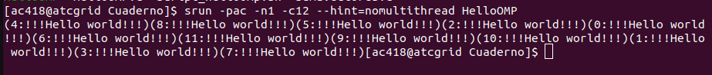
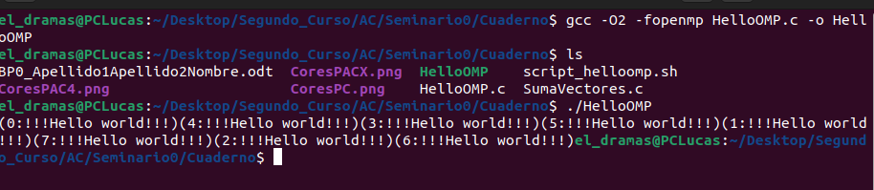
- Compilar y ejecutar en el PC el código HelloOMP.c del seminario.
(a) Adjuntar capturas de pantalla que muestren la compilación y ejecución en el PC.
RESPUESTA:

(b) Justificar el número de “Hello world” que se imprimen en pantalla teniendo en cuenta la salida que devuelve lscpu en el PC.

RESPUESTA:
La sentencia que hay en ese archivo C produce que se ejecute ese código en cada uno de los cores lógicos de nuestro PC provocando así que en cada inicio de salida por pantalla aparezca el número del core que ha realizado esa impresión. Además, este ejercicio nos permite ver que no siempre deben salir de forma ordenada, esto dependerá de la carga de programas a ejercutar que tenga cada uno de los cores.
En mi caso, el core lógico con el número 0 es el que tenía menor carga.
Por último, simplemente decir que salen 8 mensajes por pantalla pues son el número de cores lógicos que tiene mi PC.
- Copiar el ejecutable de HelloOMP.c que ha generado anteriormente y que se encuentra en el directorio ejer2 del PC al directorio ejer2 de su home en el front-end de atcgrid. Ejecutar este código en un nodo de cómputo de atcgrid (de 1 a 3) a través de cola ac del gestor de colas utilizando directamente en línea de comandos (no use ningún script):
(a) srun --partition=ac --account=ac --ntasks=1 --cpus-per-task=12 --hint=nomultithread HelloOMP
(Alternativa: srun -pac -Aac -n1 -c12 --hint=nomultithread HelloOMP )
Adjuntar capturas de pantalla que muestren el envío a la cola de la ejecución y el resultado de esta ejecución tal y como la devuelve el gestor de colas.
RESPUESTA:

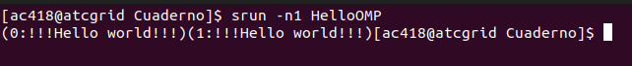
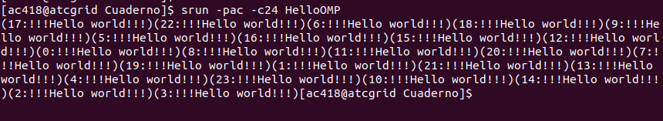

(b) srun -pac -Aac -n1 -c24 HelloOMP
Adjuntar capturas de pantalla que muestren el envío a la cola de la ejecución y el resultado de esta ejecución tal y como la devuelve el gestor de colas.
RESPUESTA:

(c) srun -n1 HelloOMP
Adjuntar capturas de pantalla que muestren el envío a la cola de la ejecución y el resultado de esta ejecución tal y como la devuelve el gestor de colas. ¿Qué partición (cola) se está usando?
RESPUESTA:

(d) ¿Qué orden srun usaría para que HelloOMP utilice todos los cores físicos de atcgrid4 (se debe imprimir un único mensaje desde cada uno de ellos)?
La solución a esta cuestión que yo propongo es la siguiente:
srun -pac4 -n1 -c32 –hint=nomultithread HelloOMP
Donde “-pac4” selecciona la partición atcgrid4, “-n1” que selecciona el numero de ejecuciones por núcleo, “-c32” que selecciona el número de ejecuciones del programa que queremos y “--hint=nomultithread” que impide que se usen cores lógicos provocando así la utilización de cores físicos.

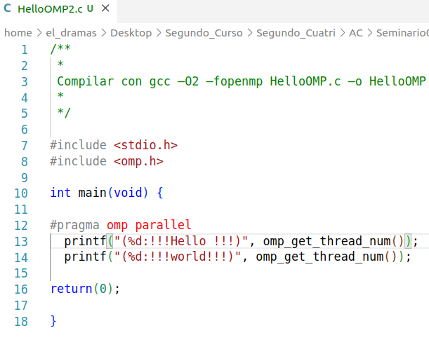
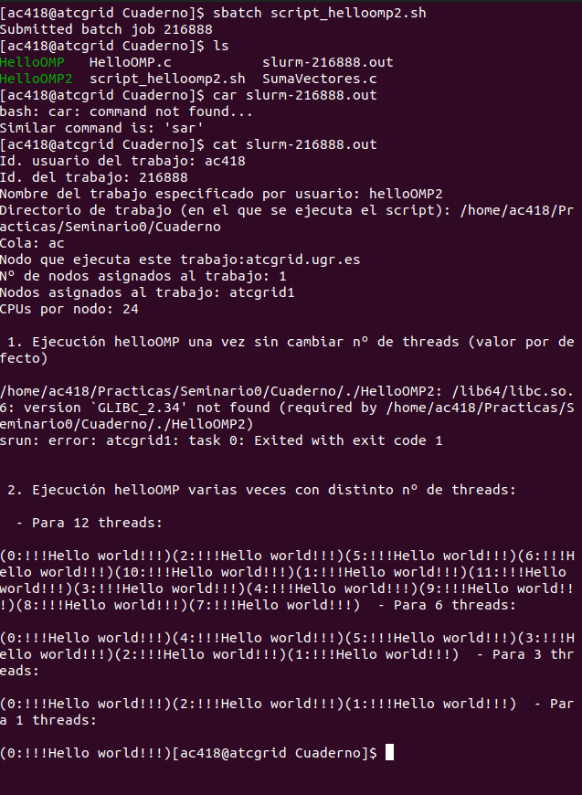
- Modificar en su PC HelloOMP.c para que se imprima “world” en un printf distinto al usado para “Hello”. En ambos printf se debe imprimir el identificador del thread que escribe en pantalla. Nombrar al código resultante HelloOMP2.c. Compilar este nuevo código en el PC y ejecutarlo. Copiar el fichero ejecutable resultante al front-end de atcgrid (directorio ejer4). Ejecutar el código en un nodo de cómputo de atcgrid usando el script script_helloomp.sh del seminario (el nombre del ejecutable en el script debe ser HelloOMP2).

(a) Utilizar: sbatch script_helloomp.sh. Adjuntar capturas de pantalla que muestren el nuevo código, la compilación, el envío a la cola de la ejecución y el resultado de esta ejecución tal y como la devuelve el gestor de colas.
RESPUESTA:

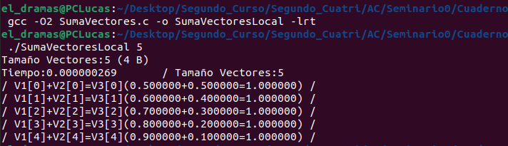
(b) ¿Qué nodo de cómputo de atcgrid ha ejecutado el script? Explicar cómo ha obtenido esta información.
RESPUESTA:
Como se puede ver en la última captura de pantalla, concretamente en la línea “Nodos asignados al trabajo”, la ejecución del script se le ha asignado al nodo de cómputo atcgrid1.
(c) ¿Qué órdenes para el gestor de colas slurm incluye el script? Explicar cómo ha obtenido esta información.
RESPUESTA:
Si nos fijamos en el script en el có, vemos que hay una sección donde aparece un comentario diciendo que esa sección es la encargada de obtener información del Gestor de carga de trabajo en las colas; algunas de estas variables son SLURM_JOB_USER (contiene el identificador del usuario del trabajo), SLURM_JOBID (contiene el identificador del trabajo) o SLURM_JOB_NODELIST (que contiene los nodos de cómputo asignados al trabajo, en este caso atcgrid1) entre otras.

En resumen, toda esta información es única por trabajo encolado y almacenada en variables; es, intuitivamente, similar a un Thread Control Block o Process Control Block.
(d) Haga los cambios necesarios en el script para que se utilice atcgrid4. Comentar los cambios realizados y los motivos por los que se han hecho.
RESPUESTA:
El único cambio que ha sido realizado es, en la directiva al inicio del script sobre la partición a usar, se ha cambiado ac por ac4 ocasionando que que en la sentencia de salida sobre el nodo de cómputo usado haya sido atcgrid4.
Ese es el cambio necesario pues con esa sentencia -–partition estamos indicando cuál o cuáles de los nodos de cómputo queremos que puedan ejecutar la tarea, dirigiendo a donde nosotros creemos major la ejecución de nuestro trabajo; en este caso, ac4 hace alusión al nodo de cómputo atcgri4.

NOTA: Utilizar siempre con sbatch las opciones -n1 y -c, --exclusive y, para usar cores físicos y no lógicos, no olvidar incluir --hint=nomultithread. Utilizar siempre con srun, si se usa fuera de un script, las opciones -n1 y -c y, para usar cores físicos y no lógicos, no olvidar incluir --hint=nomultithread. Recordar que los srun dentro de un script heredan las opciones incluidas en el sbatch que se usa para enviar el script a la cola slurm. Se recomienda usar sbatch en lugar de srun para enviar trabajos a ejecutar a través slurm porque éste último deja bloqueada la ventana hasta que termina la ejecución, mientras que usando sbatch la ejecución se realiza en segundo plano.
Parte II. Resto de ejercicios
- Generar en el PC el ejecutable del código fuente C SumaVectores.c para vectores locales (para ello antes de compilar debe descomentar la definición de VECTOR_LOCAL y comentar las definiciones de VECTOR_GLOBAL y VECTOR_DYNAMIC). El comentario inicial del código muestra la orden para compilar (siempre hay que usar –O2). Incorporar volcados de pantalla que demuestren la compilación y la ejecución correcta del código en el PC (leer lo indicado al respecto en las normas de prácticas).
RESPUESTA:

- En el código SumaVectores.c se utiliza la función clock_gettime() para obtener el tiempo de ejecución del trozo de código que calcula la suma de vectores. El código se imprime la variable ncgt,
(a) ¿Qué contiene esta variable?
RESPUESTA:
Esa variable contiene el tiempo en segundos que ha tardado el programa en realizar la suma, realmente es la recta de la hora de inicio y hora de fin de la iejecución del programa, concretamente de la ejecución de la suma componente a componente.

(b) ¿En qué estructura de datos devuelve clock_gettime() la información de tiempo (indicar el tipo de estructura de datos, describir la estructura de datos, e indicar los tipos de datos que usa)?
RESPUESTA:
Esa función como tal no devuelve ninguna salida, simplemente almacena en el segundo argumento, que debe de ser un puntero a un struct timespec que es el encargado de almacenar la hora en segundos y nanosegundos. En estos caso los structs son cgt1 y cgt2.
La estructura timespec está formada por dos variables, una de tipo time_t que almacena la hora en segundos y otra de tipo long que almacena la hora en nanosegundos. Para trabajar con ella es necesario incluir la librería <time.h>.

(c) ¿Qué información devuelve exactamente la función clock_gettime()en la estructura de datos descrita en el apartado (b)? ¿qué representan los valores numéricos que devuelve? (devuelve el tiempo transcurrido desde el 1 de enero de 1970)
RESPUESTA:
Según el manual de Linux, Ubuntu 20.4, la función clock_gettime() devuelve un entero que tomará el valor 0 si hay éxito y el valor -1 si no lo hay. Sin embargo, en el programa esto no se comprueba y la información real que se obtiene es la hora en nanosegundos y segundos en un struct timespec. Esto se realiza dos veces para así poder calcular el tiempo transcurrido durante la suma de los valores.
Concretamente, los valores numéricos que devuelve representan acierto en la ejecución y ejecución correcta(0) o fallo en la ejecución(-1).

Si ejecutamos esta función en un script nos devuelve el tiempo transcurrido desde el 1 de enero de 1970, conocido como “epoch”.

- Rellenar una tabla como la Tabla 1 en una hoja de cálculo con los tiempos de ejecución del código SumaVectores.c para vectores locales, globales y dinámicos (se pueden obtener errores en tiempo de ejecución o de compilación, ver ejercicio 9). Obtener estos resultados usando scripts (partir del script que hay en el seminario). Debe haber una tabla para un nodo de cómputo de atcgrid con procesador Intel Xeon E5645 y otra para su PC en la hoja de cálculo. En la columna “Bytes de un vector” hay que poner el total de bytes reservado para un vector. (NOTA: Se recomienda usar en la hoja de cálculo el mismo separador para decimales que usan los códigos al imprimir ‒”.”‒. Este separador se puede modificar en la hoja de cálculo.)
RESPUESTA:
Tabla con la información sobre la ejecución con mi PC: (SF=Segmentation Fault)
- Copiar la tabla de la hoja de cálculo utilizada. El número de componentes se va duplicando.
Nº de Componentes | Bytes de un vector | Tiempo para vect. locales | Tiempo para vect. globales | Tiempo para vect. dinámicos
65536 | 262144 | 0.0001259 | 0.000511739 | 0.000466971000
131072 | 524288 | 0,000064106000 | 0,000872136000 | 0,000890629000
262144 | 1048576 | 0,000155340000 | 0,001013227000 | 0,001120982000
524288 | 2097152 | SF | 0,001219680000 | 0,001158295000
1048576 | 4194304 | SF | 0,002180857000 | 0,002273680000
2097152 | 8388608 | SF | 0,004338914000 | 0,004350529000
4194304 | 4.350.529 | SF | 0,009237164000 | 0,009095233000
8388608 | 33554432 | SF | 0,017661899000 | 0,018611771000
16777216 | 67108864 | SF | 0,035138135000 | 0,035274741000
33554432 | 134217728 | SF | 0,069738290000 | 0,070100605000
67108864 | 268435456 | SF | 0,072736764000 | 0,140453872000

Comportamiento en los nodos de cómputo:

- Copiar la tabla de la hoja de cálculo utilizada. El número de componentes se va duplicando.
Nº de Componentes | Bytes de un vector | Tiempo para vect. locales | Tiempo para vect. globales | Tiempo para vect. dinámicos
65536 | 262144 | 0,000433754 | 0,000546392000 | 0,000472914000
131072 | 524288 | 0,0000980783 | 0,000682851000 | 0,000981673000
262144 | 1048576 | 0,001960287 | 0,001484115000 | 0,001986247000
524288 | 2097152 | SF | 0,002684484000 | 0,003118803000
1048576 | 4194304 | SF | 0,005450752000 | 0,005640344000
2097152 | 8388608 | SF | 0,009770978000 | 0,009990276000
4194304 | 4.350.529 | SF | 0,018909980000 | 0,018721431000
8388608 | 33554432 | SF | 0,035169265 | 0,036197384000
16777216 | 67108864 | SF | 0,068578867000 | 0,065264568000
33554432 | 134217728 | SF | 0,132703209 | 0,128864761000
67108864 | 268435456 | SF | 0,133231112 | 0,254216696000

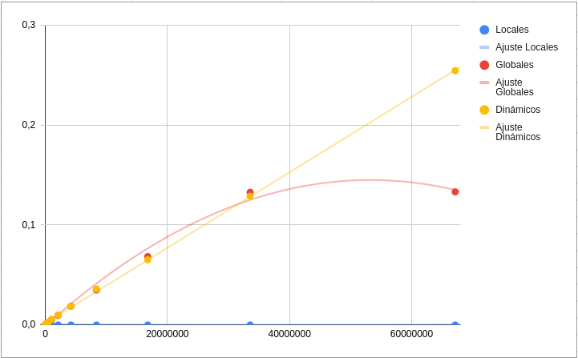

- Con ayuda de la hoja de cálculo representar en una misma gráfica los tiempos de ejecución obtenidos en atcgrid y en su PC para vectores locales, globales y dinámicos (eje y) en función del tamaño en bytes de un vector (por tanto, los valores de la segunda columna de la tabla, que están en escala logarítmica, deben estar en el eje x). Utilizar escala logarítmica en el eje de ordenadas (eje y). ¿Hay diferencias en los tiempos de ejecución?
RESPUESTA:

En el caso de la ejecución en el PC, se produce la siguiente gráfica:

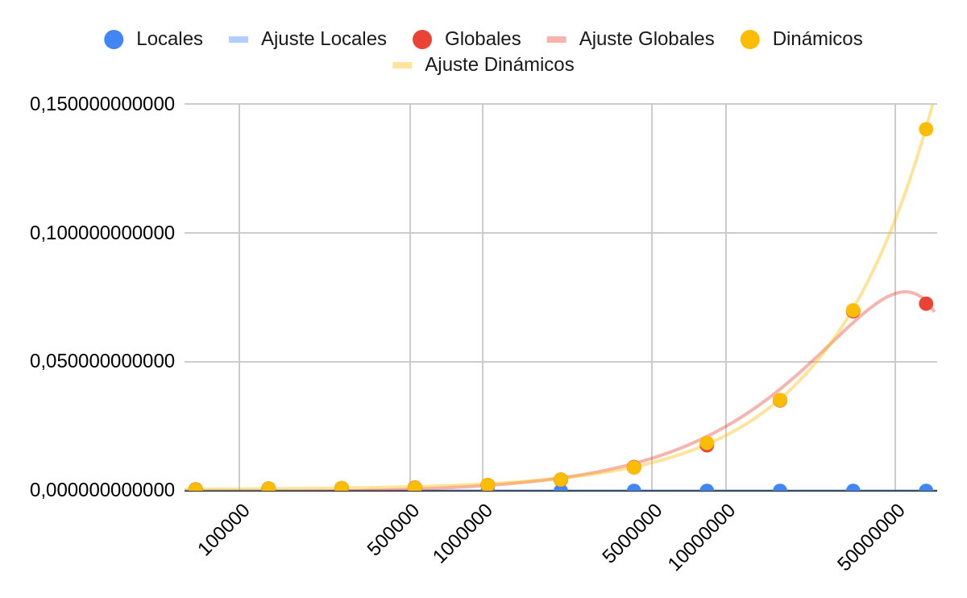
En mi caso, se puede ver que en el caso de un tipo de dato local, se produce un fallo ien tiempos muy tempranos ocasionando que la gráfica sea exactamente 0 a partir de este tamaño; dicho tamaño es 524288 componentes.
Por otro lado, hay un menor tiempo de ejecución en tipos de datos constantes pues no se ha llegado a su tamaño máximo en ningún momento, además el hecho de que sean constantes hace que no se tenga que manejar memoria dinámica, evitando así desgaste del tiempo de ejecución sobre la reserva y liberación de memoria dinámica.
Por tanto, para estos tamaños es un poco más sostenible usar tipos de datos globales frente a dinámicos o, claramente, locales.

En el caso de la ejecución en los nodos de cómputo obtenemos un resultado parecido:

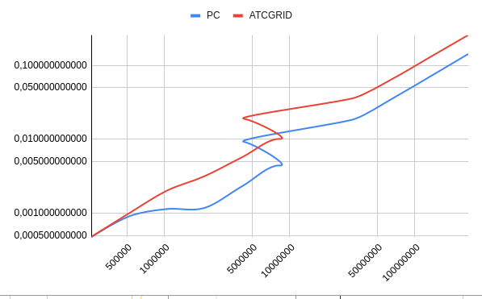
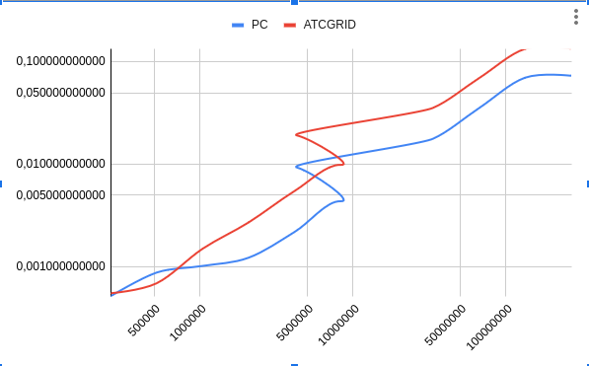
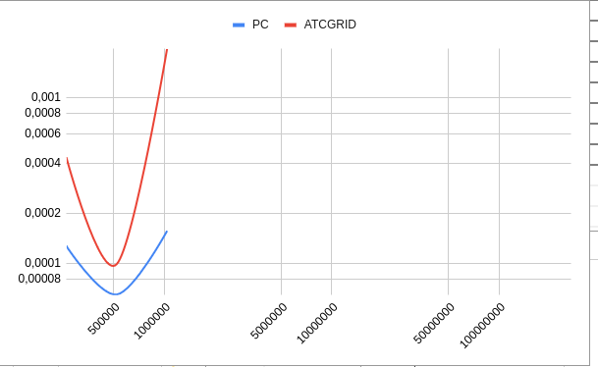

Lo realmente interesante de comentar es que en la ejecución sobre los nodos de cómputo se aprecia un retardo con respecto a la ejecución en PC, esto es claramente porque hay que realizar un paso de datos a través de red ocasionando gran parte de este retardo entre otras razones. Sin embargo, este retardo es muy pequeño
Para ello presento las siguientes tres gráficas, una de cada tipo:

Locales:

Globales:

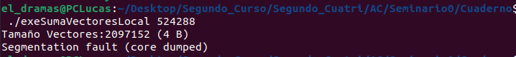

Dinámicos:

- Contestar a las siguientes preguntas:
(a) Cuando se usan vectores locales, ¿se obtiene error para alguno de los tamaños?, ¿a qué cree que es debido lo que ocurre? (Incorporar volcados de pantalla como se indica en las normas de prácticas)
RESPUESTA:
Sí, en el caso de la ejecución en el PC se requiere que un tamaño menor a 2000000 Bytes, es decir, a partir de las 524288 componentes la ejecución del programa provoca un fallo de segmentación, es decir, el programa requiere más memoria de la que puede obtener sin perjudicar o manipular zonas de acceso restringidas por el sistema operativo.

En el caso de los nodos de cómputo también se produce dicho fallo, pues a partir de un tamaño superior o igual a 2000000 Bytes aproximadamente se produce un fallo de segmentación, es decir, el programa requiere más memoria de la que puede gesrionar ocn estos tipos de datos sin perjudicar o manupular zonas de acceso restringidas por el sistema operativo o partes de otros programas como ejemplos particulares.

En los nodos de cómputo aparece la misma información.
(b) Cuando se usan vectores globales, ¿se obtiene error para alguno de los tamaños?, ¿a qué cree que es debido lo que ocurre? (Incorporar volcados de pantalla como se indica en las normas de prácticas)
RESPUESTA:
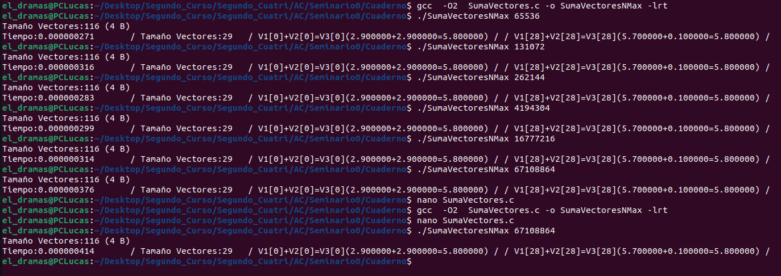
En el caso de la ejecución en mi PC la respuesta es negativa, además se asemeja muy bien a la ejecución con vectores dinámicos. Por último, es importante aclarar que la ejecución con vectores globales es más eficiente que con vectores dinámicos, lo cual es lógico pues no se debe reservar más memoria de la necesaria para realizar la primera reserva. Sin embargo, en vectores dinámicos, para cada vector se debe hacer una reserva y posteriormente su liberación.

Al igual que ocurría en mi PC, la respuesta a esta pregunta es negativa; de hecho se aprecia el mismo comportamiento que en mi PC. Por un lado, con datos pequeños se asemejan de forma casi idéntica ambos tiempos de ejecución. Por otro lado, a medida que se van haciendo vectores de mayor número de componentes, se puede apreciar una diferencia mayor, pese a que no es una diferencia excesiva.

NOTA: No se han incorporado capturas de pantalla debido a que no hay fallos.

(c) Cuando se usan vectores dinámicos, ¿se obtiene error para alguno de los tamaños?, ¿a qué cree que es debido lo que ocurre? (Incorporar volcados de pantalla como se indica en las normas de prácticas)
RESPUESTA:
En el caso de la ejecución en mi PC la respuesta es negativa, además, se asemeja muy bien a la ejecuciń con vectores globales, siendo menos rápida que este último caso debido a la liberación y reserva de memoria dinámica.

Al igual que en el apartado anterior, la respuesta vuelve a ser negativa con la misma comparativa con mi PC. En este caso sigue habiendo esa semejanza con la ejecucion en vectores globales pese a ser esta última la mejor opción para estos tamaños. En este caso, se puede apreciar que los vectores dinámicos tienen una ejecución más lenta debido a la reserva y liberación de memoria dinámica.

NOTA: No se han incorporado capturas de pantalla debido a que no hay fallos.
- (a) ¿Cuál es el máximo valor que se puede almacenar en la variable N teniendo en cuenta su tipo? Razonar respuesta.
RESPUESTA:
Si miramos el archivo SumaVectores.c vemos que la variable N está declarada como unsigned int, es decir, alberga 4 bytes de información(este tamaño se puede obtener si ejecutamos el programa pues se nos proporciona en la salida). Si pensamos en bits, 4B=2⁵ bits; por tanto, como es un entero sin signo, el mayor valor que puede albergar es 0xffffffff o lo que es lo mismo, 4294967295.
(b) Modificar el código fuente C (en el PC) para que el límite de los vectores cuando se declaran como variables globales sea igual al máximo número que se puede almacenar en la variable N y generar el ejecutable. ¿Qué ocurre? ¿A qué es debido? (Incorporar volcados de pantalla que muestren lo que ocurre)
RESPUESTA:
En mi caso, al realizar esto no se produce ningún fallo, de hecho se ejecuta con normalidad:

Entrega del trabajo
Preguntar al profesor.

Listado 1. Código C que suma dos vectores. Se generan aleatoriamente las componentes para vectores de tamaño mayor que 8 y se imprimen todas las componentes para vectores menores que 10.
/* SumaVectoresC.c
Suma de dos vectores: v3 = v1 + v2

Para compilar usar (-lrt: real time library, no todas las versiones de gcc necesitan que se incluya -lrt):
gcc -O2 SumaVectores.c -o SumaVectores -lrt
gcc -O2 -S SumaVectores.c -lrt //para generar el código ensamblador

Para ejecutar use: SumaVectoresC longitud
*/

#include <stdlib.h> // biblioteca con funciones atoi(), malloc() y free()
#include <stdio.h> // biblioteca donde se encuentra la función printf()
#include <time.h> // biblioteca donde se encuentra la función clock_gettime()

//Sólo puede estar definida una de las tres constantes VECTOR_ (sólo uno de los ...
//tres defines siguientes puede estar descomentado):
//#define VECTOR_LOCAL // descomentar para que los vectores sean variables ...
// locales (si se supera el tamaño de la pila se ...
// generará el error "Violación de Segmento")
//#define VECTOR_GLOBAL // descomentar para que los vectores sean variables ...
// globales (su longitud no estará limitada por el ...
// tamaño de la pila del programa)
#define VECTOR_DYNAMIC // descomentar para que los vectores sean variables ...
// dinámicas (memoria reutilizable durante la ejecución)
#ifdef VECTOR_GLOBAL
#define MAX 33554432 //=2^25
double v1[MAX], v2[MAX], v3[MAX];
#endif

int main(int argc, char** argv){

int i;
struct timespec cgt1,cgt2; double ncgt; //para tiempo de ejecución

//Leer argumento de entrada (nº de componentes del vector)
if (argc<2){
printf("Faltan nº componentes del vector\n");
exit(-1);
}

unsigned int N = atoi(argv[1]); // Máximo N =2^32-1=4294967295 (sizeof(unsigned int) = 4 B)
#ifdef VECTOR_LOCAL
double v1[N], v2[N], v3[N]; // Tamaño variable local en tiempo de ejecución ...
// disponible en C a partir de actualización C99
#endif
#ifdef VECTOR_GLOBAL
if (N>MAX) N=MAX;
#endif
#ifdef VECTOR_DYNAMIC
double *v1, *v2, *v3;
v1 = (double*) malloc(N*sizeof(double));// malloc necesita el tamaño en bytes
v2 = (double*) malloc(N*sizeof(double)); //si no hay espacio suficiente malloc devuelve NULL
v3 = (double*) malloc(N*sizeof(double));
if ( (v1==NULL) || (v2==NULL) || (v3==NULL) ){
printf("Error en la reserva de espacio para los vectores\n");
exit(-2);
}
#endif

//Inicializar vectores
if (N < 9)
for (i = 0; i < N; i++)
{
v1[i] = N * 0.1 + i * 0.1;
v2[i] = N * 0.1 - i * 0.1;
}
else
{
srand48(time(0));
for (i = 0; i < N; i++)
{
v1[i] = drand48();
v2[i] = drand48(); //printf("%d:%f,%f/",i,v1[i],v2[i]);
}
}

clock_gettime(CLOCK_REALTIME,&cgt1);
//Calcular suma de vectores
for(i=0; i<N; i++)
v3[i] = v1[i] + v2[i];

clock_gettime(CLOCK_REALTIME,&cgt2);
ncgt=(double) (cgt2.tv_sec-cgt1.tv_sec)+
(double) ((cgt2.tv_nsec-cgt1.tv_nsec)/(1.e+9));

//Imprimir resultado de la suma y el tiempo de ejecución
if (N<10) {
printf("Tiempo(seg.):%11.9f\t / Tamaño Vectores:%lu\n",ncgt,N);
for(i=0; i<N; i++)
printf("/ V1[%d]+V2[%d]=V3[%d](%8.6f+%8.6f=%8.6f) /\n",
i,i,i,v1[i],v2[i],v3[i]);
}
else
printf("Tiempo(seg.):%11.9f\t / Tamaño Vectores:%u\t/ V1[0]+V2[0]=V3[0](%8.6f+%8.6f=%8.6f) / /
V1[%d]+V2[%d]=V3[%d](%8.6f+%8.6f=%8.6f) /\n",
ncgt,N,v1[0],v2[0],v3[0],N-1,N-1,N-1,v1[N-1],v2[N-1],v3[N-1]);

#ifdef VECTOR_DYNAMIC
free(v1); // libera el espacio reservado para v1
free(v2); // libera el espacio reservado para v2
free(v3); // libera el espacio reservado para v3
#endif
return 0;
}

